Национальная научно-образовательная корпорация ИТМО

Факультет программной инженерии и компьютерной техники

ЛАБОРАТОРНАЯ РАБОТА №3

по дисциплине

«ОСНОВЫ ПРОФЕССИОНАЛЬНОЙ ДЕЯТЕЛЬНОСТИ»

Вариант № 1138

Выполнил:

Студент группы P3111

Наземцев Сергей Дмитриевич

Преподаватель:

Ткешелашвили Нино Мерабиевна

Санкт-Петербург, 2023

**Задание:**

По выданному преподавателем варианту восстановить текст заданного варианта программы, определить предназначение и составить описание программы, определить область представления и область допустимых значений исходных данных и результата, выполнить трассировку программы.

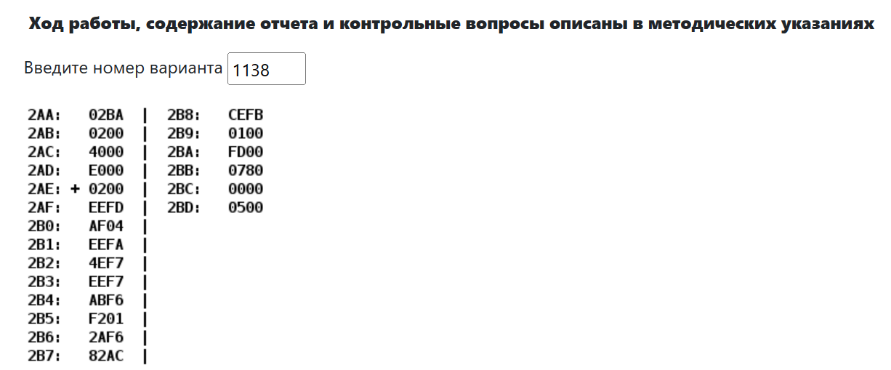

Выполнение работы:

|  |  |  |  |
| --- | --- | --- | --- |
| Адрес команды | Код команды | Мнемоника | Комментарий |
| 0x2AA | 02BA | A | Адрес начала массива |
| 0x2AB | 0200 | M | Указатель массива |
| 0x2AC | 4000 | N | Размер массива |
| 0x2AD | E000 | R | Результат |
| 0x2AE + | 0200 | CLA | 0 > AC |
| 0x2AF | EEFD | ST (IP - 3) | AC > (0x2AD) |
| 0x2B0 | AF04 | LD #4 | N = 4 > AC |
| 0x2B1 | EEFA | ST (IP - 6) | AC > (0x2AC) |
| 0x2B2 | 4EF7 | ADD (IP - 9) | AC + (0x2AA) > AC  AC > 0x2AB  Установка указателя в последний элемент массива |
| 0x2B3 | EEF7 | ST (IP – 9) |
| 0x2B4 | ABF6 | LD (IP - 10) - | Установка текущей ячейки на предыдущий элемент (автодекремент) |
| 0x2B5 | F201 | BMI (IP + 1) | Проверка на то, является ли число отрицательным, и при положительных числах увеличивает результат на 1, а при отрицательных или нечетных обнуляет результат |
| 0x2B6 | 2AF6 | AND (IP - 10) + |
| 0x2B7 | 82AC | LOOP 0x2AC | Если N <= 0, то прерывание и остановка программы, иначе начало новой итерации цикла |
| 0x2B8 | CEFB | JMP (IP - 5) |
| 0x2B9 | 0100 | HLT | Остановка |
| 0x2BA | FD00 | M[0] | Элементы массива |
| 0x2BB | 0780 | M[1] |
| 0x2BC | 0000 | M[2] |
| 0x2BD | 0500 | M[3] |

**Назначение программы:** Перебор всех элементов массива и поиск количества неотрицательных элементов с начала массива.

**Расположение в памяти БЭВМ программы, исходных данных и результатов:**

0x2AA - адрес начала массива

0x2AB - указатель текущего элемента массива

0x2AC - счетчик циклов

0x2AD - результат

0x2AE – 0x2B9 - команды программы

0x2BA – 0x2BD - элементы массива

**Область представления**

A, M[0], M[1], M[2], M[3], R - 16-разрядные знаковые числа

0 <= N <= 28 – 1

**ОДЗ переменных и результата**

000 <= A <= 2A6 и 1 <= N <= min(0x2AA - А, 127)

0x2BA <= A <= 0x7FF и 1 <= N <= 28 – 1

-215 <= M <= (215 - 1)

0 <= R <= N

# **Трассировка**

|  |  |  |  |  |  |  |  |  |  |  |  |
| --- | --- | --- | --- | --- | --- | --- | --- | --- | --- | --- | --- |
| Выполняемая команда | | Содержимое регистров процессора после выполнения команды | | | | | | | | Ячейка, содержимое которой изменилось после выполнения команды | |
| Адр | Код | IP | CR | AR | DR | SP | BR | AC | NZVC | Адр | Новый код |
| 2AE | 0200 | 2AF | 0200 | 2AE | 0200 | 000 | 02AE | 0000 | 0100 |  |  |
| 2AF | EEFD | 2B0 | EEFD | 2AD | 0000 | 000 | FFFD | 0000 | 0100 | 2AD | 0000 |
| 2B0 | AF04 | 2B1 | AF04 | 2B0 | 0004 | 000 | 0004 | 0004 | 0000 |  |  |
| 2B1 | EEFA | 2B2 | EEFA | 2AC | 0004 | 000 | FFFA | 0004 | 0000 | 2AC | 0004 |
| 2B2 | 4EF7 | 2B3 | 4EF7 | 2AA | 02C0 | 000 | FFF7 | 02C4 | 0000 |  |  |
| 2B3 | EEF7 | 2B4 | EEF7 | 2AB | 02C4 | 000 | FFF7 | 02C4 | 0000 | 2AB | 02C4 |
| 2B4 | ABF6 | 2B5 | ABF6 | 2C3 | 0012 | 000 | FFF6 | 0012 | 0000 | 2AB | 02C3 |
| 2B5 | F201 | 2B6 | F201 | 2B5 | F201 | 000 | 02B5 | 0012 | 0000 |  |  |
| 2B6 | 2AF6 | 2B7 | 2AF6 | 000 | 0000 | 000 | FFF6 | 0000 | 0100 | 2AD | 0001 |
| 2B7 | 82AC | 2B8 | 82AC | 2AC | 0003 | 000 | 0002 | 0000 | 0100 | 2AC | 0003 |
| 2B8 | CEFB | 2B4 | CEFB | 2B8 | 02B4 | 000 | FFFB | 0000 | 0100 |  |  |
| 2B4 | ABF6 | 2B5 | ABF6 | 2C2 | FF7B | 000 | FFF6 | FF7B | 1000 | 2AB | 02C2 |
| 2B5 | F201 | 2B7 | F201 | 2B5 | F201 | 000 | 0001 | FF7B | 1000 |  |  |
| 2B7 | 82AC | 2B8 | 82AC | 2AC | 0002 | 000 | 0001 | FF7B | 1000 | 2AC | 0002 |
| 2B8 | CEFB | 2B4 | CEFB | 2B8 | 02B4 | 000 | FFFB | FF7B | 1000 |  |  |
| 2B4 | ABF6 | 2B5 | ABF6 | 2C1 | 0000 | 000 | FFF6 | 0000 | 0100 | 2AB | 02C1 |
| 2B5 | F201 | 2B6 | F201 | 2B5 | F201 | 000 | 02B5 | 0000 | 0100 |  |  |
| 2B6 | 2AF6 | 2B7 | 2AF6 | 001 | 0000 | 000 | FFF6 | 0000 | 0100 | 2AD | 0002 |
| 2B7 | 82AC | 2B8 | 82AC | 2AC | 0001 | 000 | 0000 | 0000 | 0100 | 2AC | 0001 |
| 2B8 | CEFB | 2B4 | CEFB | 2B8 | 02B4 | 000 | FFFB | 0000 | 0100 |  |  |
| 2B4 | ABF6 | 2B5 | ABF6 | 2C0 | 0013 | 000 | FFF6 | 0013 | 0000 | 2AB | 02C0 |
| 2B5 | F201 | 2B6 | F201 | 2B5 | F201 | 000 | 02B5 | 0013 | 0000 |  |  |
| 2B6 | 2AF6 | 2B7 | 2AF6 | 002 | 0000 | 000 | FFF6 | 0000 | 0100 | 2AD | 0003 |
| 2B7 | 82AC | 2B9 | 82AC | 2AC | 0000 | 000 | FFFF | 0000 | 0100 | 2AC | 0000 |
| 2B9 | 0100 | 2BA | 0100 | 2B9 | 0100 | 000 | 02B9 | 0000 | 0100 |  |  |

**Вывод:**

Выполнив данную лабораторную работу, я познакомился с операциями над массивами, командами с различными типами адресации и циклическими программами.